**Информация к проекту решения:**

**1.11. ООО «АТЛАНТ»**

**Земельный участок:**

кадастровый номер **54:35:062322:11;**

местоположение: **Ленинский район,** ул. Станционная (планшет 6053);

площадь 0, 7333 га.

**Зонирование:** зона делового, общественного и коммерческого назначения (ОД-1), подзона делового, общественного и коммерческого назначения с объектами различной плотности жилой застройки (ОД-1.1).

**Заявленные требования:** *в части уменьшения минимального процента застройки с 25 % до 10,4 %.*

**Обоснование согласно заявлению:** *в связи с тем, что конфигурация, геоморфологические характеристики земельного участка являются неблагоприятными для застройки, а также в связи с тем, что земельный участок расположен в границах охранной зоны объекта электросетевого хозяйства*

**Планируется: строительство крытой стоянки для лодок и катеров** 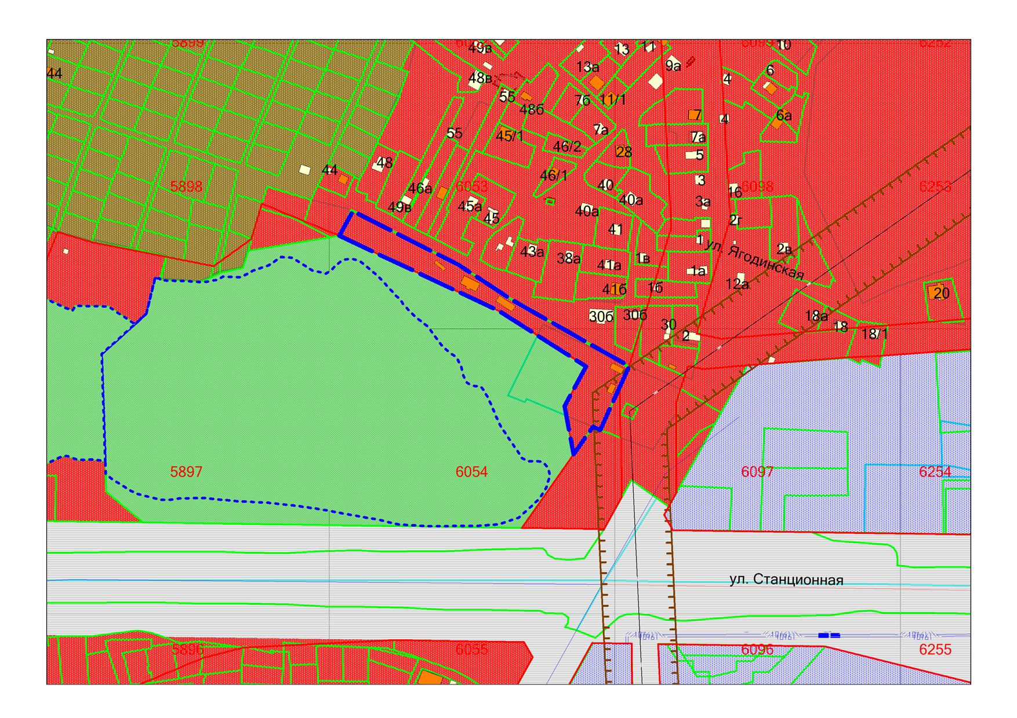

**54:35:062322:11**

**ОД-1.1**